**МКОУ «Акайталинская средняя общеобразовательная школа»**

**Классный час**

**«День Конституции РФ»**

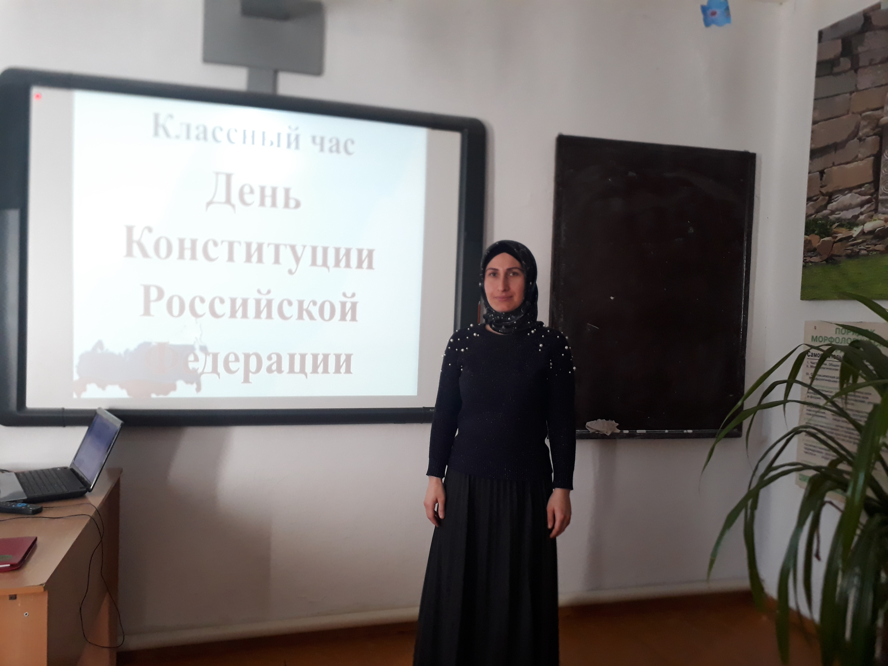

**8 класс**

**Провела: Дациева С.Ш.**

**12 декабрь 2020 год**

**Цели мероприятия:** познакомить учащихся с Конституцией, символикой России; содействовать воспитанию уважения к Конституции Российской Федерации, к законам и символам государства; развивать чувство гордости за свою страну.

**Оборудование:** плакаты с надписями: «1 сентября – День Знаний», «Конституция России справедлива, но строга, защищает одинаково всех людей она права!», «Право существует для пользы человечества»; аудиозапись «Гимн РФ», Конституция РФ,

**Эпиграф урока:**

«Мы должны быть рабами законов, чтобы стать свободными!»

(Марк Тулий Цицерон)

**Ход мероприятия:**

1. **Организационный момент**

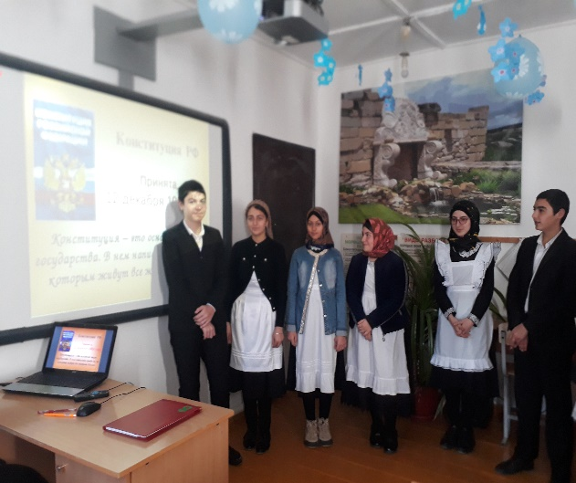 - Здравствуйте, дорогие ребята. Незаметно пролетело лето, и мы с вами вновь встретились в этом уютном классе. Вы все отдохнули, набрались сил, повзрослели. Я поздравляю вас с началом учебного года.

2**. Сообщение темы, целей классного часа.**

- Наш классный час посвящен замечательному событию: 12 декабря, основному закону нашей страны.

Закон - отец согласия, мира, дружбы.

А Конституция - его прямой гарант.

Она у Правды состоит на службе,

Как солнца луч и милосердия квант.

Дана народу, для свершений дивных,

Чтобы без споров жить в России нам.

И чтоб тенденций роста позитивных,

Не оборвали хаос и бедлам.

1. **Сообщение нового материала. Рассказ учителя.**

- Итак, что же такое Конституция? Конституция /от лат. «устройство»/ основной закон страны, определяющий ее общественное и государственное устройство, порядок и принципы образования представительных органов власти, избирательную систему, основные права и обязанности граждан.

Конституция – это как бы договор между государством и его гражданами.

Конституция любой страны имеет высшую юридическую силу. А для чего мы должны знать её? (Ответы учащихся: Чтобы люди соблюдали законы, чтобы был порядок в стране и т.д.)

История рождения новой Конституции продолжалась 3,5 года.

С 1990 по 1993 год обсуждались различные её проекты. Конституция РФ была принята всенародным голосованием 12 декабря 1993 года. Она состоит из преамбулы, основной части (раздел 1), заключительных и переходных положений (раздел 2).

Во всенародном голосовании участвовало 54,8% граждан. Из них за принятие Конституции РФ высказались 58,4%, против — 41,6%. 25 декабря 1993 года текст Конституции РФ был официально опубликован, и она вступила в силу.

1. **Знакомство учащихся с текстом Конституции (лежит на партах)**

- Преамбула – это вступительная, вводная часть, в которой дано пояснение целей, мотивов принятия Конституции.

В первом разделе 9 глав, 137 статей.

Глава 1. «Основы конституционного строя» (статьи 1-16, закрепляет принципы, определяющие государственный и общественный строй России).

Глава 2. «Права и свободы человека и гражданина» (статьи 17-64, устанавливает общие принципы правового положения личности в нашей стране, закрепляет ее основные права, свободы и обязанности).

Глава 3. «Федеративное устройство» (статьи 65-79, определяет территорию и состав России как федеративного государства, предметы ведения РФ и субъектов РФ, закрепляет правовой статус субъектов федерации).

Глава 4. «Президент РФ» (статьи 80-93, определяет полномочия президента как главы российского государства).

Глава 5. «Федеральное собрание» (статьи 94-109, высший представительный и законодательный орган в стране).

Глава 6. «Правительство» (110-117, высший исполнительный орган).

Глава 7. «Судебная власть» (статьи 118-129, устанавливает основополагающие принципы отправления правосудия и основы организации судебной системы и органов прокуратуры).

Глава 8. «Местное самоуправление» (статьи 110-133, устанавливает основополагающие принципы организации местного самоуправления).

Глава 9. «Порядок изменения Конституции» (статьи 134-137, определяется порядок изменения Конституции, внесение в нее поправок или коренной ее пересмотр).

Во втором разделе содержатся заключительные и переходные положения. Они содержат 9 частей, в которых определяется порядок вступления Конституции в силу, применение законов, содержатся правила о порядке и сроках вступления в силу полномочий Президента, Совета Министров, судов, Совета Федерации, депутатов и т.д.

1. **Опрос учащихся.**

- Когда отмечается день Конституции? (12 декабря)

- Кто имеет право свободно передвигаться выбирать место пребывания и жительство? (Каждый, кто законно находится на территории РФ)

- Какая религия установлена в качестве государственной? (Никакая религия не может быть установлена в качестве обязательной)

- Кто имеет право на жизнь, свободу и личную неприкосновенность? (Каждый)

- Обязаны ли свидетельствовать против себя самого, своего супруга и близких родственников, круг которых определяется законом? (Нет, не обязаны)

- На сколько лет избирается Президент РФ? (На 6 лет)

- Кто входит в состав Федерального собрания? (2 палаты: Совет Федерации и Государственная Дума)

- Сколько депутатов в Гос.Думе? (450)

- Кто осуществляет исполнительную власть в РФ? (Правительство РФ)

- Кому подчиняются суды? ( Только Конституции РФ и федеральному закону)

- Что является высшим судебным органом (Верховный суд)

1. **Сведения о государственной символике РФ** (рассказывают подготовленные учащиеся)

- Государственный герб России представляет собой двуглавого орла, помещенного на красном геральдическом щите; над орлом три короны: над головами – две малые и над ними – одна большая; в лапах орла – скипетр и держава; на груди орла старинный московский герб – красный щит с изображением всадника, поражающего копьем дракона.

- Флаг в любом государстве также является символом достоинства и независимости нации. Недаром подъем государственного флага – первая торжественная церемония после провозглашения нового государства. Флаг всегда символизировал национальную честь. Петр I определил точное расположение горизонтальных полос: внизу – физический(красный); выше – небесный (синий); еще выше – божественный (белый).

В апреле 1991г. Правительственная комиссия Совета Министров РСФСР одобрила возвращение трехцветного флага республики. Государственный флаг постоянно поднят над резиденцией Президента в Кремле, над зданиями Правительства, Государственной Думы и другими государственными учреждениями.

- Гимн так же является символом России и имеет свою отдельную историю. Как ни удивительно, но государственного гимна Россия не имела в течении долгого времени. После распада Советского Союза и образования Российской Федерации в качестве Государственного гимна была утверждена «Патриотическая песня» М.И. Глинки. Поскольку слова к этому музыкальному произведению, оказалось, подобрать затруднительно, 27 декабря 2000г. В качестве Государственного гимна была утверждена музыка Александрова (с изменениями); 22 марта 2001г., в силу закона «О внесении изменений и дополнения в Федеральный закон «О Государственном гимне РФ»»,- новый текст гимна, который сочинил Михалков.

(Звучит Гимн Российской Федерации, учащиеся встают и поют вместе с учителем, тексты лежат на партах)

1. **Подведение итогов.**

- Закончить наш Урок Знаний мне хочется стихотворными строчками:

Поздравляю вас с Днем Конституции!  
И желаю, чтоб нашу страну,  
Обошли стороной революции,  
Чтоб она не познала войну,  
  
Пусть живет, процветает Великая,  
Наша Родина, гордость и честь,  
Неприятели пусть многоликие  
Позабудут коварство и лесть.